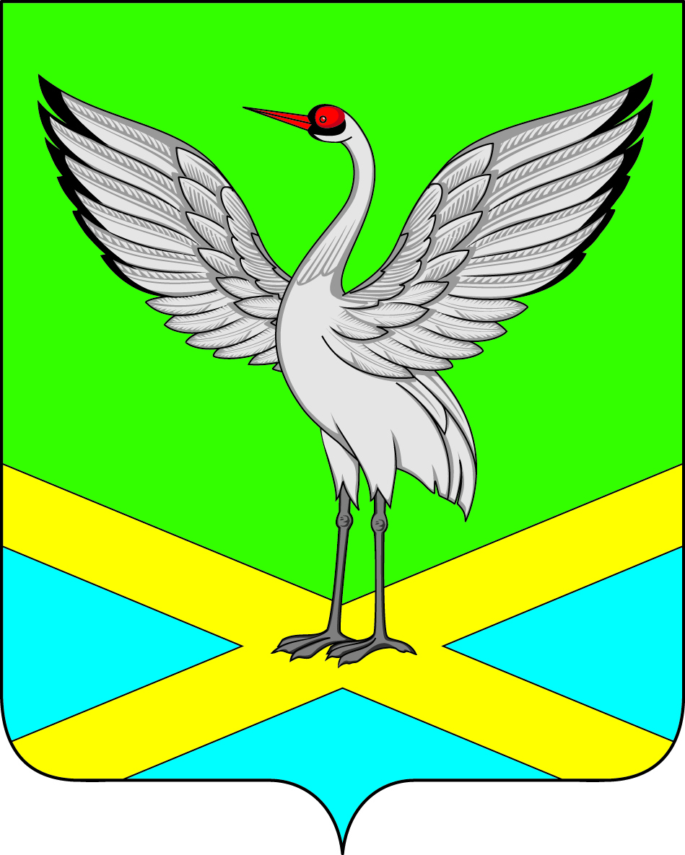

Администрация городского поселения «Забайкальское»
муниципального района «Забайкальский район»

ПОСТАНОВЛЕНИЕ
пгт. Забайкальск

от « _16» ноября 2020 г. № 220

О внесении изменений в административный регламент по осуществлению муниципального жилищного контроля, утвержденного постановлением администрации городского поселения «Забайкальское» муниципального района «Забайкальский район» от 19 сентября 2013 г.
№ 786 «Об утверждении административного регламента по осуществлению муниципального жилищного контроля»

В целях приведения административного регламента по осуществлению муниципального жилищного контроля в соответствие с Жилищным Кодексом Российской Федерации, Федеральным законом от 06.10.2003 № 131-ФЗ «Об общих принципах организации местного самоуправления в Российской Федерации», Уставом городского поселения "Забайкальское", постановляю:

- подпункт 1 п. 3.3. административного регламента внести изменения
и изложить в следующей редакции: «начала осуществления товариществом собственников жилья, жилищным, жилищно-строительным кооперативом или иным специализированным потребительским кооперативом деятельности по управлению многоквартирными домами в соответствии с представленным в орган государственного жилищного надзора уведомлением о начале осуществления указанной деятельности;»;
- пункт 3.3. административного регламента дополнить подпунктом 4 и
изложить его в следующей редакции: «4) установления или изменения нормативов потребления коммунальных ресурсов (коммунальных услуг).»
- исключить подпункт 3 пункта 4.2 административного регламента.
- Настоящее постановление вступает в силу с момента его официального
опубликования.
- Опубликовать настоящее постановление на официальном сайте
администрации городского поселения «Забайкальское» и в информационном вестнике «Вести Забайкальска»

Глава городского поселения
«Забайкальское» О.Г. Ермолин

